Daşkəsən rayonu ərazisində yerləşən “Bayan” üzlük daşı yatağı

|  |  |  |  |  |  |  |  |
| --- | --- | --- | --- | --- | --- | --- | --- |
| **Lot sayı** | **Sahəsi (ha)** | **İstismar dərinliyi (m)** | **Faydalı qatın qalınlığı (m)** | **İstismar müddəti**  **(il)** | **Ehtiyat həcmi, m3** | **UTM koordinat sistemi ilə**  **(39T)** | |
| **E** | **N** |
| I | 0,25 | 35 | 34,6 | 25 | 86490 | 601325.9520 | 4492952.5150 |
| 601277.2460 | 4492963.8220 |
| 601288.5640 | 4493012.5270 |
| 601337.2690 | 4493001.2100 |
| 0,25 | 86490 | 601353.1580 | 4493063.8950 |
| 601303.9880 | 4493073.0030 |
| 601313.0960 | 4493122.1630 |
| 601362.2660 | 4493113.0550 |

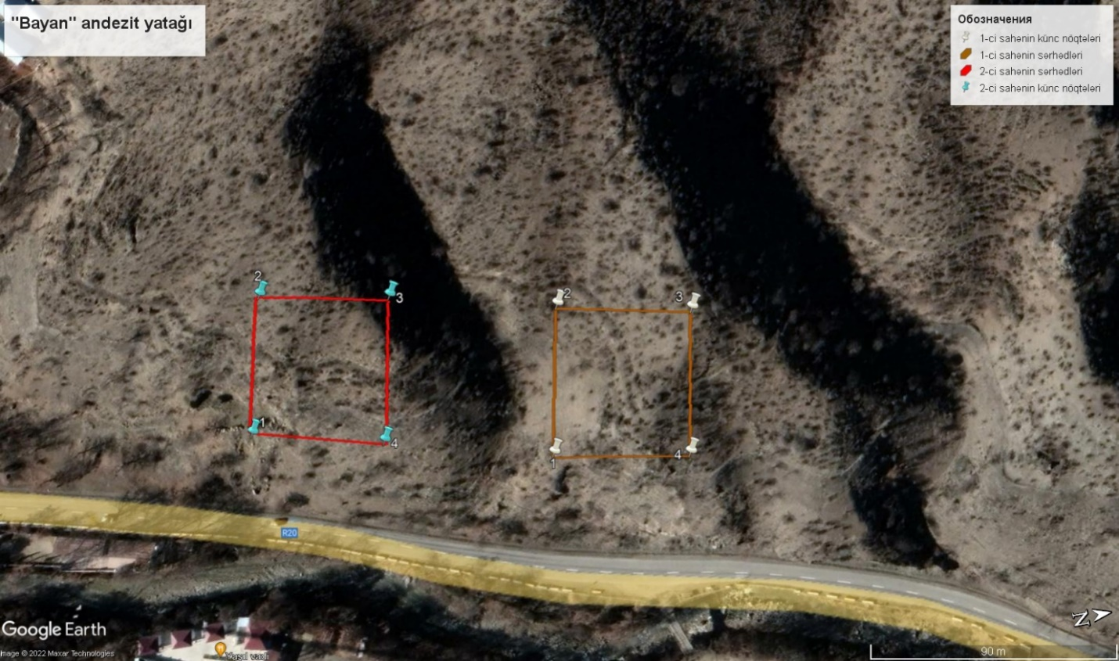

Balakən rayonu ərazisində yerləşən “Təpəçöl” gil yatağı

|  |  |  |  |  |  |  |  |
| --- | --- | --- | --- | --- | --- | --- | --- |
| **Lot sayı** | **Sahəsi (ha)** | **İstismar dərinliyi (m)** | **Faydalı qatın qalınlığı (m)** | **İstismar müddəti**  **(il)** | **Ehtiyat həcmi, m3** | **UTM koordinat sistemi ilə**  **(39T)** | |
| **E** | **N** |
| I | 1.6266 | 3.3 | 1.48 | 3.0 | 24074 | 599637.1616 | 4615055.8458 |
| 599627.8944 | 4615178.4354 |
| 599632.9625 | 4615178.4354 |
| 599654.5646 | 4615178.4354 |
| 599668.0387 | 4615178.4354 |
| 599678.5971 | 4615178.1417 |
| 599716.7892 | 4615177.9125 |
| 599723.8596 | 4615177.8752 |
| 599739.1404 | 4615177.7875 |
| 599751.9317 | 4615008.5621 |

Goranboy rayonunda yerləşən Yuxarı Ağcakənd gips yatağı

|  |  |  |  |  |  |  |  |
| --- | --- | --- | --- | --- | --- | --- | --- |
| LOT | Sahəsi, ha | Ehtiyatı, m3 | Faydalı layın  qalınlığı, m | İstismar Müddəti (il) | İstismar dərinliyi, m | Koordinatları (UTM) 38T | |
| E | N |
| LOT-1 | 5.0 | 408 658 | 10.0 | 25 il | 30 | 625 953 | 447 2574 |
| 626 051 | 447 2600 |
| 626 270 | 447 2216 |
| 626 136 | 447 2187 |

Goranboy rayonu ərazisində yerləşən “Qarasuçay” qum-çınqıl yatağı

|  |  |  |  |  |  |  |
| --- | --- | --- | --- | --- | --- | --- |
| **LOT** | **Sahəsi, ha** | **Ehtiyatı, m3** | **Faydalı layın**  **qalınlığı, m** | **İstismar müddəti**  **(il)** | **Koordinatları (UTM – 38T)** | |
| **E** | **N** |
| LOT-1 | 3.0 | 135 000 | 4.5 | 6 il | 649164.36 | 4491696.93 |
| 649309.68 | 4491572.17 |
| 649201.84 | 4491459.18 |
| 649056.15 | 4491584.59 |
| LOT-2 | 5.0 | 225 000 | 4.5 | 9 il | 649054.11 | 4491584.54 |
| 649201.95 | 4491457.76 |
| 649153.45 | 4491410.04 |
| 649117.43 | 4491414.42 |
| 648952.31 | 4491374.74 |
| 648814.96 | 4491581.55 |
| 648598.18 | 4491325.62 |
| 648392.81 | 4491166.55 |
| 648245.25 | 4491350.04 |
| LOT-3 | 5.0 | 225 000 | 4.5 | 9 il | 648252.41 | 4491337.47 |
| 648382.87 | 4491174.61 |
| 648223.35 | 4491040.68 |
| 648049.81 | 4491254.91 |
| LOT-4 | 5.0 | 225 000 | 4.5 | 9 il | 648040.65 | 4491237.10 |
| 648208.36 | 4491038.86 |
| 647954.83 | 4490916.77 |
| 647939.56 | 4491206.26 |
| LOT-5 | 5.0 | 225 000 | 4.5 | 9 il | 648212.39 | 4491031.67 |
| 648264.25 | 4490984.80 |
| 648190.85 | 4490839.81 |
| 648131.71 | 4490663.99 |
| 648080.83 | 4490583.05 |
| 648005.23 | 4490517.50 |
| 647933.52 | 4490578.42 |
| 647966.12 | 4490611.94 |
| LOT-6 | 5.0 | 225 000 | 4.5 | 9 il | 647898.11 | 4490572.96 |
| 647976.85 | 4490515.11 |
| 647561.71 | 4490227.58 |
| 647488.70 | 4490310.25 |

